课程实验报告
课程名称 | 编译原理 | 班级 | 计算181 | 实验日期 | 2021.5.17
姓名 | 赵文勋 | 学号 | 201811050033 | 实验成绩
实验名称 | 实验一:词法分析器
实验  目的  及要  求 | 设计、编制并调试一个词法分析程序，加深对词法分析原理的理解。
实验  环境 | deppin20,codeblocks,Geany
实  验  内  容 | 词法分析器的功能：  输入：所给文法的源程序字符串  输出：二元组（syn，token或sum）构成的序列  其中，syn为单词种别码，token为存放单词本身的字符串，sum为二进制整形常数。
调  试  过  程  及  实  验  结  果 | 表1 所设计的单词符号和对应种别码  测试输入： 测试输出：（中间部分段落截图省略）  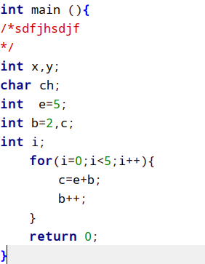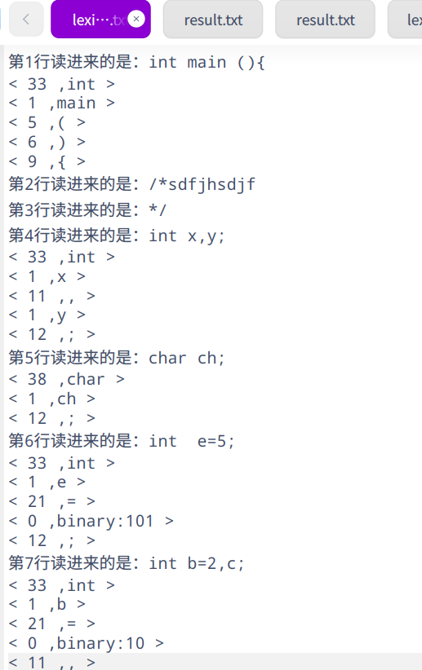  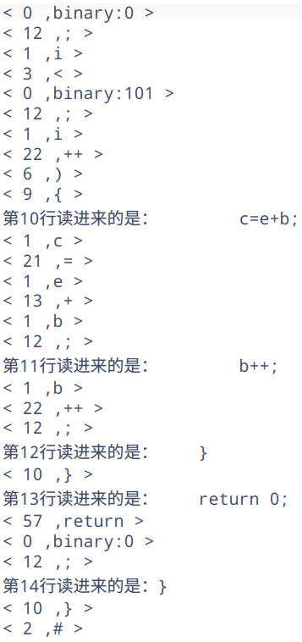
  单词符号 | 种别码 | 单词符号 | 种别码 | 单词符号 | 种别码
  digit|digit* | 0 | -- | 23 | struct | 45
  letter(letter|digit)* | 1 | && | 24 | union | 46
  # | 2 | || | 25 | if | 47
  < | 3 | >= | 26 | else | 48
  > | 4 | <= | 27 | goto | 49
  ( | 5 | == | 28 | switch | 50
  ) | 6 | != | 29 | case | 51
  [ | 7 | >> | 30 | do | 52
  ] | 8 | << | 31 | while | 53
  { | 9 | := | 32 | for | 54
  } | 10 | int | 33 | continue | 55
  , | 11 | long | 34 | break | 56
  ; | 12 | short | 35 | return | 57
  + | 13 | float | 36 | default | 58
  - | 14 | double | 37 | typedef | 59
  * | 15 | char | 38 | auto | 60
  / | 16 | unsigned | 39 | register | 61
  % | 17 | signed | 40 | extern | 62
  ! | 18 | const | 41 | static | 63
  \' | 19 | void | 42 | sizeof | 64
  " | 20 | volatile | 43 | include | 65
  = | 21 | enum | 44 | letter letter*.h | 66
  \++ | 22
总  结 | 1.本实验程序功能强大，可以对所有c语言基础语法文件进行词法分析，可扩展性强，可以轻松扩展后识别c++等高级语言，鲁棒性强等特点。  2.本次实验基本任务是把源程序识别出具有独立意义的单词符号，输出对应的二元组，我在设计单词符号和种别码的时候，直接采用c语言保留字和运算符，.h文件采用字符串闭包表示，经过测试，对任意c语言文件都可以进行词法分析。  3.程序设计思路为：首先按行读入字符串后，先对字符串中多余空格进行处理，主要目的是为了减少后续不必要的判断，加快运行速度。处理完空格后对代码中的单行注释进行处理，由于是按行读入，所以多行注释暂时不处理，经过初始化处理掉冗余元素后进行字符串分割，在此处也增加了对多行注释的特判，对于分割后的字符串对我设计的种别码进行hash映射输出二元组即可。  4.本实验中，linux不支持gets()函数，可以用fgets()或者从c++中getline()函数替代，scanf()函数不支持输出string类型变量可以采用str.c_str()将string类型变量转换为一个临时的char常量输出。
附  录 | 代码：  #include<bits/stdc++.h>  using namespace std;  /*  easy lexical analyzer of zwx  */  bool isNum(char chr){//判断数字  return chr>='0'&&chr<='9';  }  bool isLetter(char chr){//判断字符  //由于变量名中可以出现下划线，所以这里对下划线也返回true,对于引入的文件，可能存在.，也加入判断  return (chr>='a'&&chr<='z')||(chr>='A'&&chr<='Z')||(chr=='_')||(chr=='.');  }  //定界符 单个  char symbol[]={'#','<','>','(',')','[',']','{','}',',',';','+','-','*','/','%','!','\'','"','='};//20个 0~19 +[2]  string twoSymbol[]={"++","--","&&","||",">=","<=","==","!=",">>","<<",":="};//11个 0~10+[22]  int isSymbol(char chr){//判断是否是定界符  for(int i=0;i<20;i++){  if(chr==symbol[i])return i+2;  }  return -1;  }  int isTwoSymbol(string str){//判断是不是两位的符号  for(int i=0;i<11;i++){  if(str==twoSymbol[i])return i+22;  }  return -1;  }  //关键字 (保留字)reserved word，c语言中一共有32个  string keyword[]={"int","long","short","float","double","char","unsigned","signed","const","void","volatile","enum","struct","union","if","else","goto","switch","case","do","while","for","continue","break","return","default","typedef","auto","register","extern","static","sizeof","include"};  //32个 0~31+[27]  int isKeyword(string str){//判断关键字  if(str.size()>2&&str[str.size()-1]=='h'&&str[str.size()-2]=='.')return 66;  for(int i=0;i<33;i++){  if(str==keyword[i])return i+33;  }  return -1;  }  const int len=255;  char word[len],temp[len];  string _input;  // 输入字符串 ，空格处理后，注释处理后  void hitSpace()//多余空格处理:只保留间隔用的空格  {  int tot=0;  memset(word,0,sizeof(word));  bool pre=false; //?  for(int i=0;i<_input.size();i++){  if(_input[i]==' '&&pre){  word[tot]=_input[i];  pre=false;  }  else if(_input[i]=='\t'){  continue;  }  else {  word[tot]=_input[i];  pre=true;  }  tot++;  }  }  // 行注释处理  void delNotes(){  memset(temp,0,sizeof(temp));  for(int i=0;i<strlen(word);i++){  if(word[i]=='/'&&word[i+1]=='/')break;  temp[i]=word[i];  }  }  void dToB(int ans){//十进制  if(!ans)return ;  dToB(ans/2);  printf("%d",ans%2);  }  void init(){  bool Bnotes=false;//多行注释  string tempstr;  char *str;  int line=0;//当前行数  while(getline(cin,_input)){//按行读入，对空格不敏感  line++;  hitSpace();//处理多余空格  delNotes();//处理注释  printf("第%d行读进来的是：%s\n",line,temp);  //printf("%d",line);  str=strtok(temp," ");//分割字符串  while(str!=NULL){  for(int i=0;i<strlen(str);){//遍历此行  if(*(str+i)=='/'&&*(str+i+1)=='*'){//处理多行注释中的左注释  Bnotes=true;  break;  }  if(*(str+i)=='*'&&*(str+i+1)=='/'&&Bnotes){ //处理多行注释中的右注释  Bnotes=false;  i+=2;  break; // 不应该删除，  }  tempstr="";  if(!Bnotes&&isLetter(*(str+i))){ //出现字符的时候，  while(isLetter(*(str+i))||isNum(*(str+i)))//提取字符串  tempstr+=*(str+(i++));  if(isKeyword(tempstr)==-1)  printf("< %d ,%s >\n",1,tempstr.c_str());  else if(tempstr[0]=='.')  printf("第%d行出现因为小数点作为开头定义变量的错误:%s\n",line,tempstr.c_str());  else  printf("< %d ,%s >\n",isKeyword(tempstr),tempstr.c_str());  continue;  }  if(!Bnotes&&isNum(*(str+i))){  while(isNum(*(str+i)))//提取数字串  tempstr+=*(str+(i++));  int slen=tempstr.size();  long long ans=0;  for(int i=0;i<slen;i++){  ans=ans*10+(int)(tempstr[i]-'0');//ans一定在long long 范围内  }  printf("< %d ,binary:",0);  if(ans)  dToB(ans);  else  printf("0");  printf(" >\n");//数字的标识符  continue;  }  if(!Bnotes&&isSymbol(*(str+i))!=-1){//定界符和运算符  if(isSymbol(*(str+i+1))!=-1){  string pstr="";  pstr+=*(str+i);  pstr+=*(str+(i+1));  //cout<<pstr<<endl;  //printf("now：%s\n",*(str+i)+*(str+i+1));  if(isTwoSymbol(pstr)!=-1){  printf("< %d ,%s >\n",isTwoSymbol(pstr),pstr.c_str());  i++;  }  else  printf("< %d ,%c >\n",isSymbol(*(str+i)),*(str+i));  }  else {  printf("< %d ,%c >\n",isSymbol(*(str+i)),*(str+i));  }  i++;  continue;  }  if(*(str+i)!=' ')  printf("第%d行出现错误：%c\n",line,*(str+i));  }  str=strtok(NULL," ");  }  }  }  int main (){  freopen("input.cpp","r",stdin);//文件标准读入  freopen("lexicalResult.txt","w",stdout);//文件标准输出  init();  return 0;  }

